S1 *Software Engineering*

Institut Teknologi Telkom Surabaya Jl. Gayungan PTT No.17-19 Surabaya

RANGKUMAN TUGAS PRAKTIKUM  
ALGORITMA PEMROGRAMAN DAN STRUKTUR DATA



Penulis :

Zidan Irfan Zaky

PROGRAM STUDI S1 *SOFTWARE ENGINEERING*

INSTITUT TEKNOLOGI TELKOM SURABAYA   
Jl. GAYUNGAN PTT No.17-19

# Daftar Isi

Tugas Praktikum Algoritma Pemrograman Dan Struktur Data

Daftar Isi 2

Bahasa C : Absensi 3

Bahasa C++ : 5

1. Kalkukator 5

2. Aplikasi Hitung Segitiga dan Jajar Genjang 7

3. Perulangan DO WHILE 10

4. Calculator Dengan FUNGSI 11

5. Sorting Dari Kecil Ke Besar 12

6. Array Aplikasi Penerbangan 3D 13

7. Stack And Queue Buat Antrian 16

8. Kalkulator Dengan POINTER 21

9. Struct Dengan Queue 23

RPS : 25

# Bahasa C : Absensi

Membuat Aplikasi Untuk Melaksanakan Sebuah Absensi

Hal Yang Dipelajari :

1. Deklarasi Variable
2. Input Data
3. Output Data

Source Code :

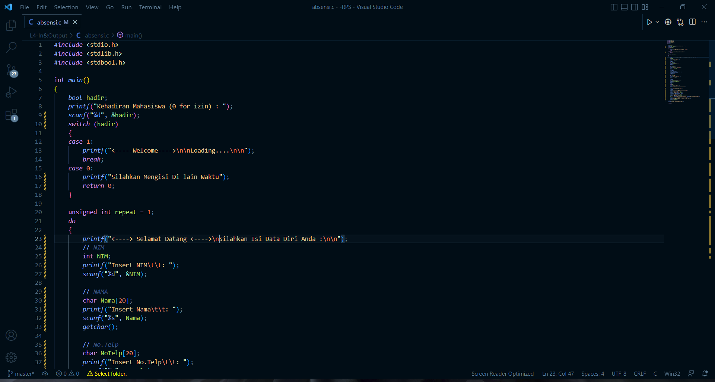

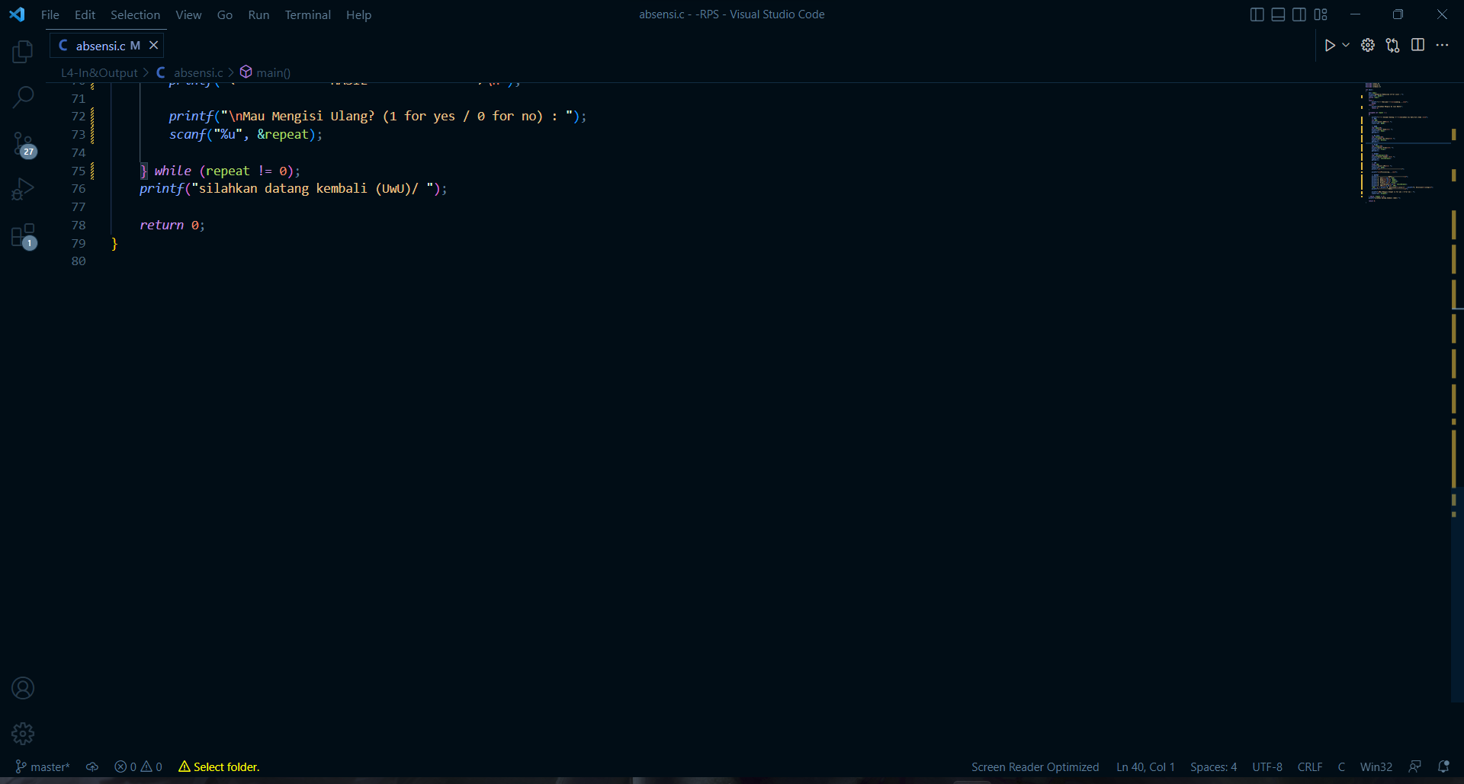

Output :

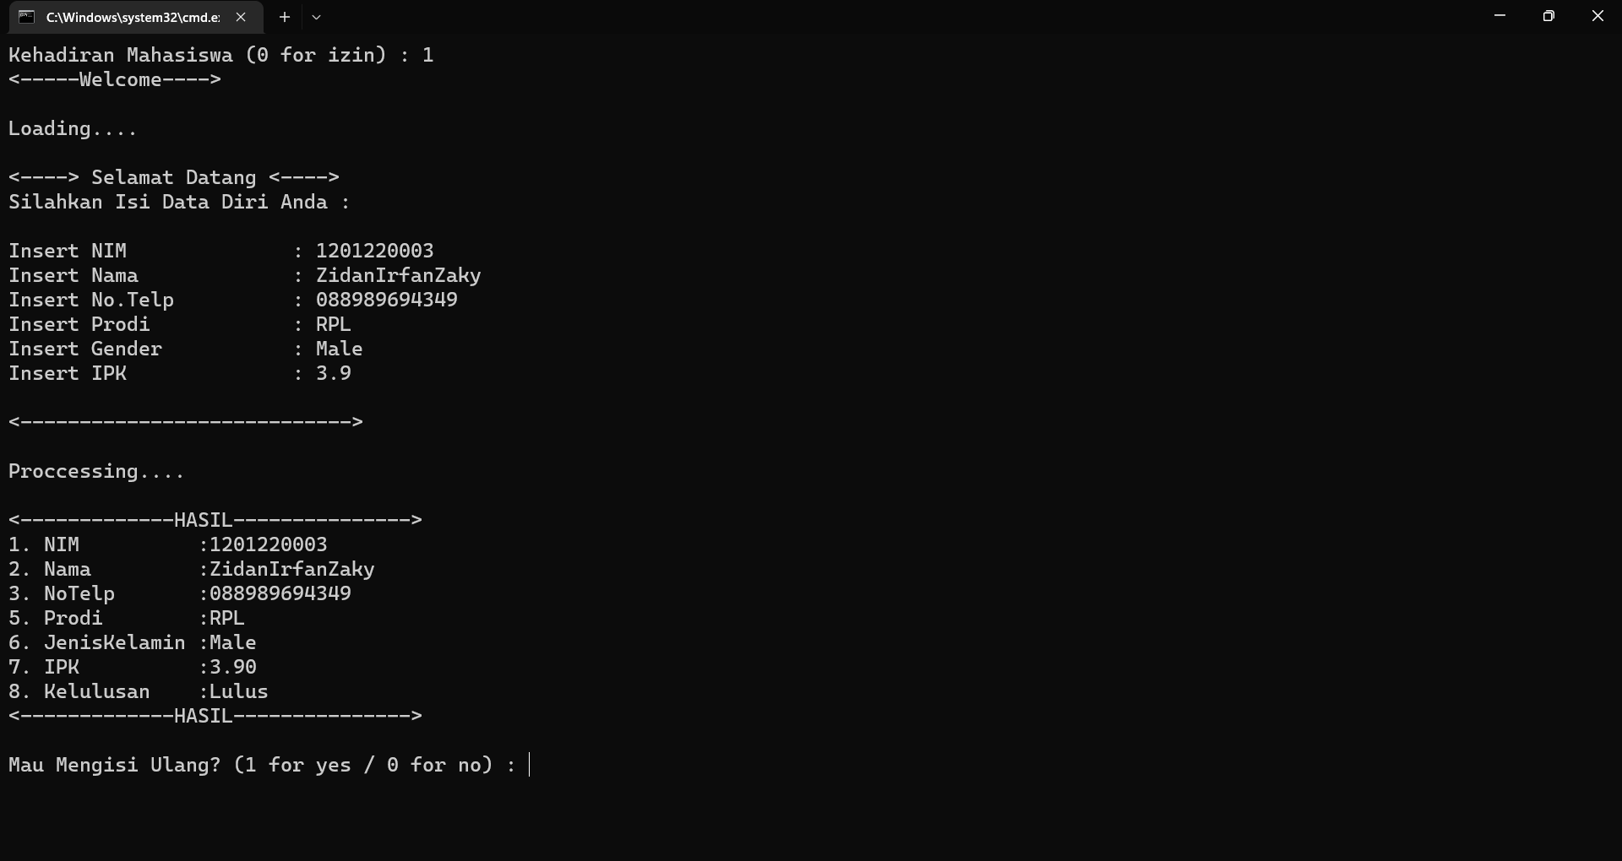

# Bahasa C++ :

## 1. Kalkukator

Membuat Aplikasi Untuk Melakukan Operasi Hitung Sederhana Sebuah Perhitungan

Hal Yang Dipelajari :

1. Deklarasi Variable Sesuai Dengan Yang Dibutuhkan
2. Input Data
3. Pemilihan Kondisi Dengan Percabangan IF
4. Operasi Hitung Sederhana
5. Output Data

Source Code :

## 2. Aplikasi Hitung Segitiga dan Jajar Genjang

Membuat Aplikasi Untuk Melakukan Operasi Hitung Untuk Menentukan Luas Dan Keliling Sebuah Segitiga dan Jajar Genjang

Hal Yang Dipelajari :

1. Deklarasi Variable Sesuai Dengan Yang Dibutuhkan
2. Input Data
3. Operasi Hitung Untuk menentukan Luas Dan keliling dari Segitiga Dan Jajar Genjang
4. Output Data

Jajar Genjang : Source Code :

Menggunakan Berbagai Variable :

A = Panjang Alas  
B = Panjang Tinggi  
C = Panjang Sisi Miring

Rumus Dasar Jajar Genjang :

Luas = Alas x Tinggi  
Keliling = 2 x (Alas + Sisi Miring)

Output :

Segitiga :

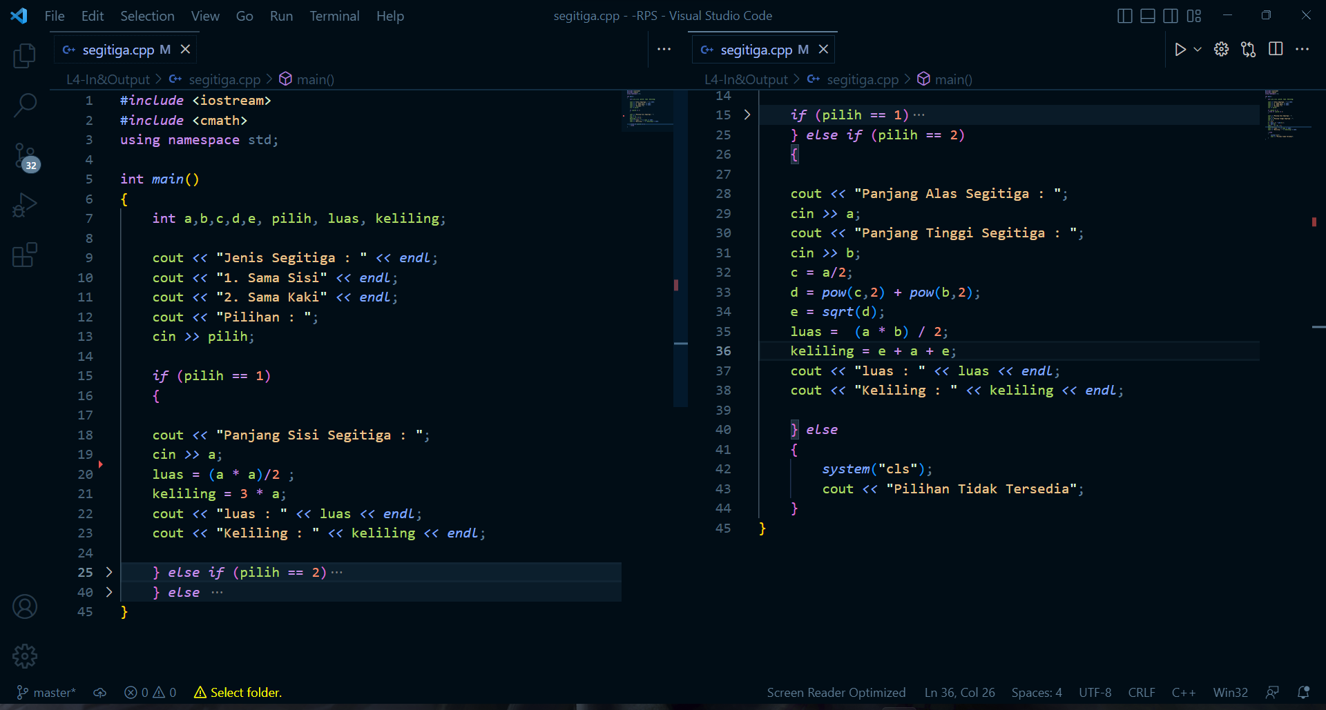

Pada Segitiga Sama Sisi Karena Seluruh Sisinya Sama,   
Maka, Hanya Perlu Menginputkan 1 Data Sisi Saja

A = Panjang Sisi

Kemudian Dengan Rumus Dasar:  
Luas = 1/2 * Panjang Sisi * Panjang Sisi  
Keliling = 3 * Panjang Sisi

Untuk Segitiga Sama Kaki Terdapat Perbedaan Dalam Input Outputnya

Dikarenakan Harus menggunakan Theorema Pythagoras dalam Menghitung Sisi Miringnya

Menggunakan Berbagai Variable :

A = Panjang Alas  
B = Panjang Tinggi  
C = ½ Panjang Alas  
D = Menyimpan Hasil Tambah dari hasil Kuadrat Panjang Alas dan Panjang Tinggi  
E = Menyimpan Hasil Akar Dari D (Sisi Miring)

Rumus Dasar Segitiga Sama Kaki :  
Luas = ½ Alas x Tinggi  
Keliling = Alas + (2 * Sisi Miring)

Output :  
Jika Memilih Segitiga Sama Sisi :

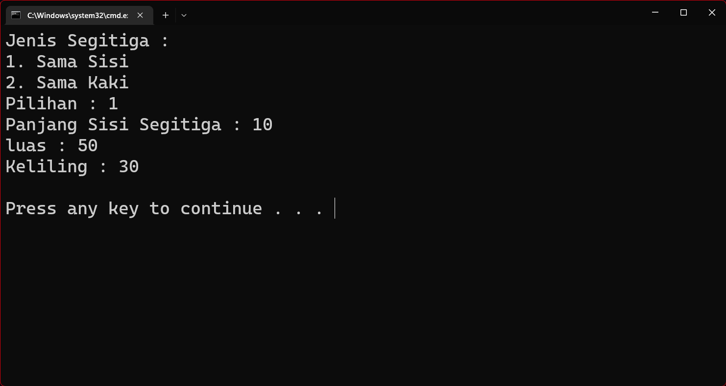

## 3. Perulangan DO WHILE

Membuat Aplikasi Untuk Melakukan Perulangan DO WHILE

Hal Yang Dipelajari :

1. Penggunaan Perulangan DO WHILE Dengan Statement

Source Code :

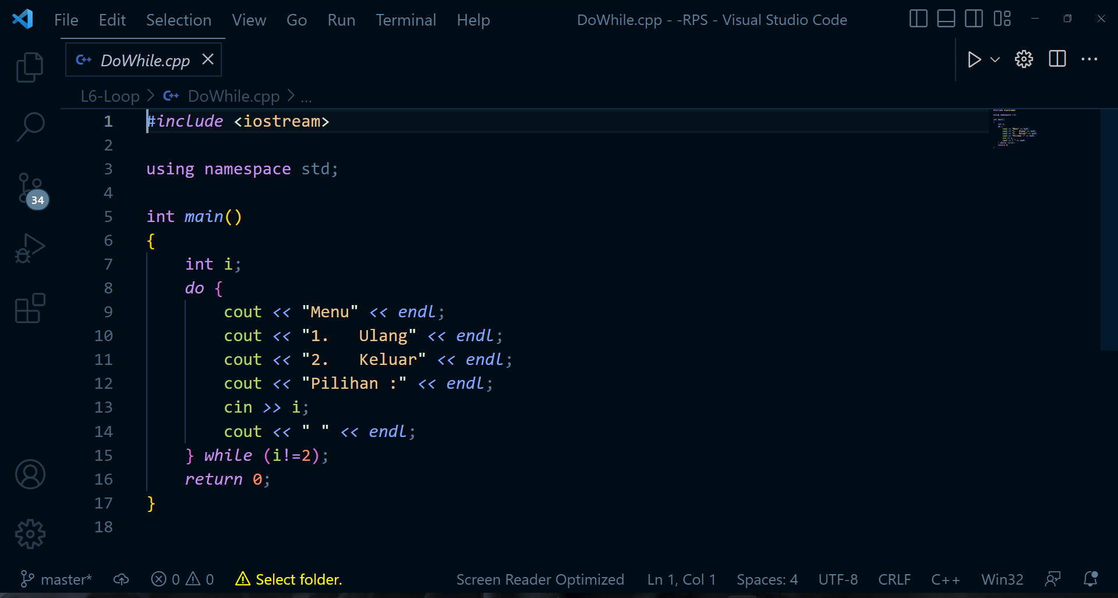

Output : 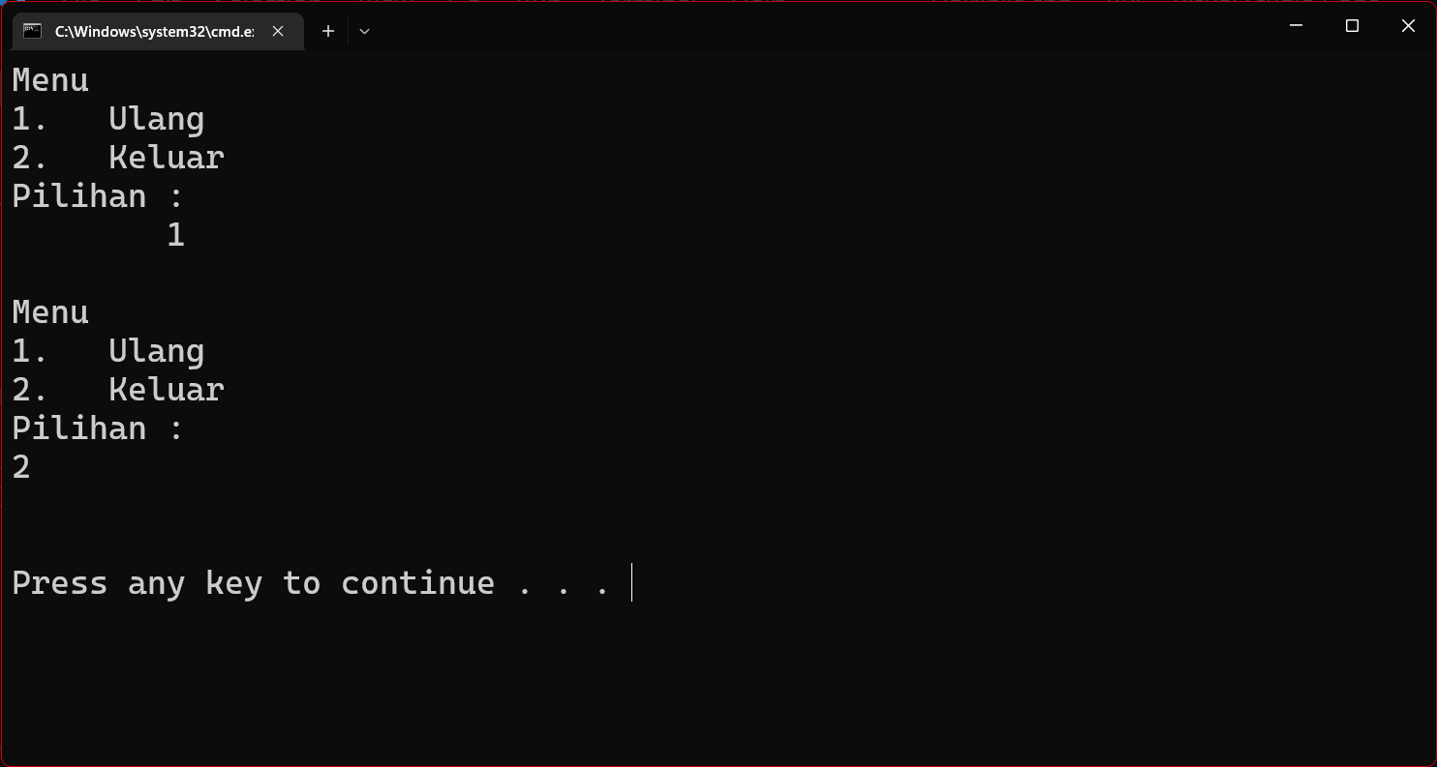

## 4. Calculator Dengan FUNGSI

Membuat Aplikasi Untuk Melakukan Perhitungan Sederhana Dengan Fungsi

Hal Yang Dipelajari :

1. Pendeklarasian Fungsi Untuk Menghitung Sesuai Dengan Yang dibutuhkan
2. Menggunakan If else Untuk Memilih Fungsi Yang akan Dijalankan

Source Code :

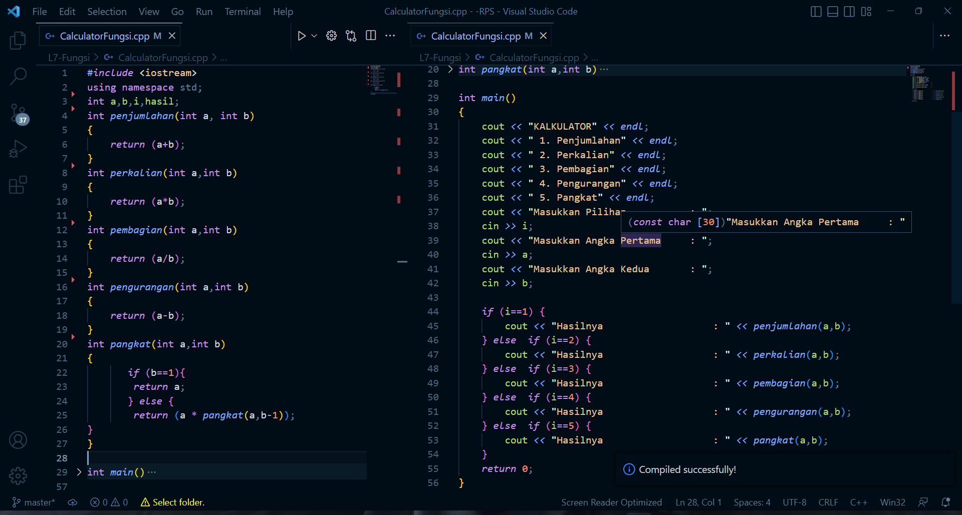

Output :   
Untuk Seluruh Output 1-4 Sama Seperti Kalkulator Sebelumnya, Untuk Pangkat :

Untuk Pangkat :

Terdapat Sebuah Fungsi Rekursif yang akan Berulang Sebanyak Angka Kedua, Maka Nilai yang Direturn Oleh Fungsi Akan Hasil dari Perkalian Yang berulang Sebanyak Nilai Kedua

## 5. Sorting Dari Kecil Ke Besar

Membuat Aplikasi Untuk Melakukan Sorting Dari kecil Ke Besar Dengan InsertionSort

Hal Yang Dipelajari :

1. Penggunaan Fungsi Dan cara berjalan dari InsertionSort

Source Code :

Berjalannya Insertion Sort Ialah Dengan Mengambil Nilai Awal Dan Disimpan Pada Variable KEY dan Kemudian Melakukan Looping Membandingkan anggota Array Setelahnya, Dan Apabila Isi Dari Array Setelahnya Lebih Kecil, Maka terjadilah Pertukaran Nilai.

## 6. Array Aplikasi Penerbangan 3D

Membuat Aplikasi Untuk Melakukan Sorting Dari kecil Ke Besar Dengan InsertionSort

Hal Yang Dipelajari :

1. Pendeklarasian Array
2. Memanggil Array
3. Mengisi Array

Ketika Diawal berjalan Program Akan Menawarkan Untuk Menampilkan Seluruh Harga Dan Jam terbang Pada Maskapai Tertentu, Setelah Itu User dapat menginputkan Pilihan Maskapai Yang diinginkan dan jam terbang yang sesuai dengan jadwal.

Pada Struk akhir di Outputkan Data Pemesanan User dan Harga Dari Tiket Tersebut.

Output :

## 7. Stack And Queue Buat Antrian

Pada Tugas ini Saya Membuat Aplikasi Untuk Melakukan Pemesanan (Antrian) dengan Queue Dan Stack. Untuk Stack Yang Pada Mulanya FILO (First In Last Out) saya Buat Seperti Queue Yang FIFO (First In First Out).

Hal Yang Dipelajari :

1. Penggunaan Dan Fungsi Dalam Queue Dan Stack
2. Cara mengatur Input Kepada Queue dan Melakukan Penghapusan Queue

Source Code : (QUEUE)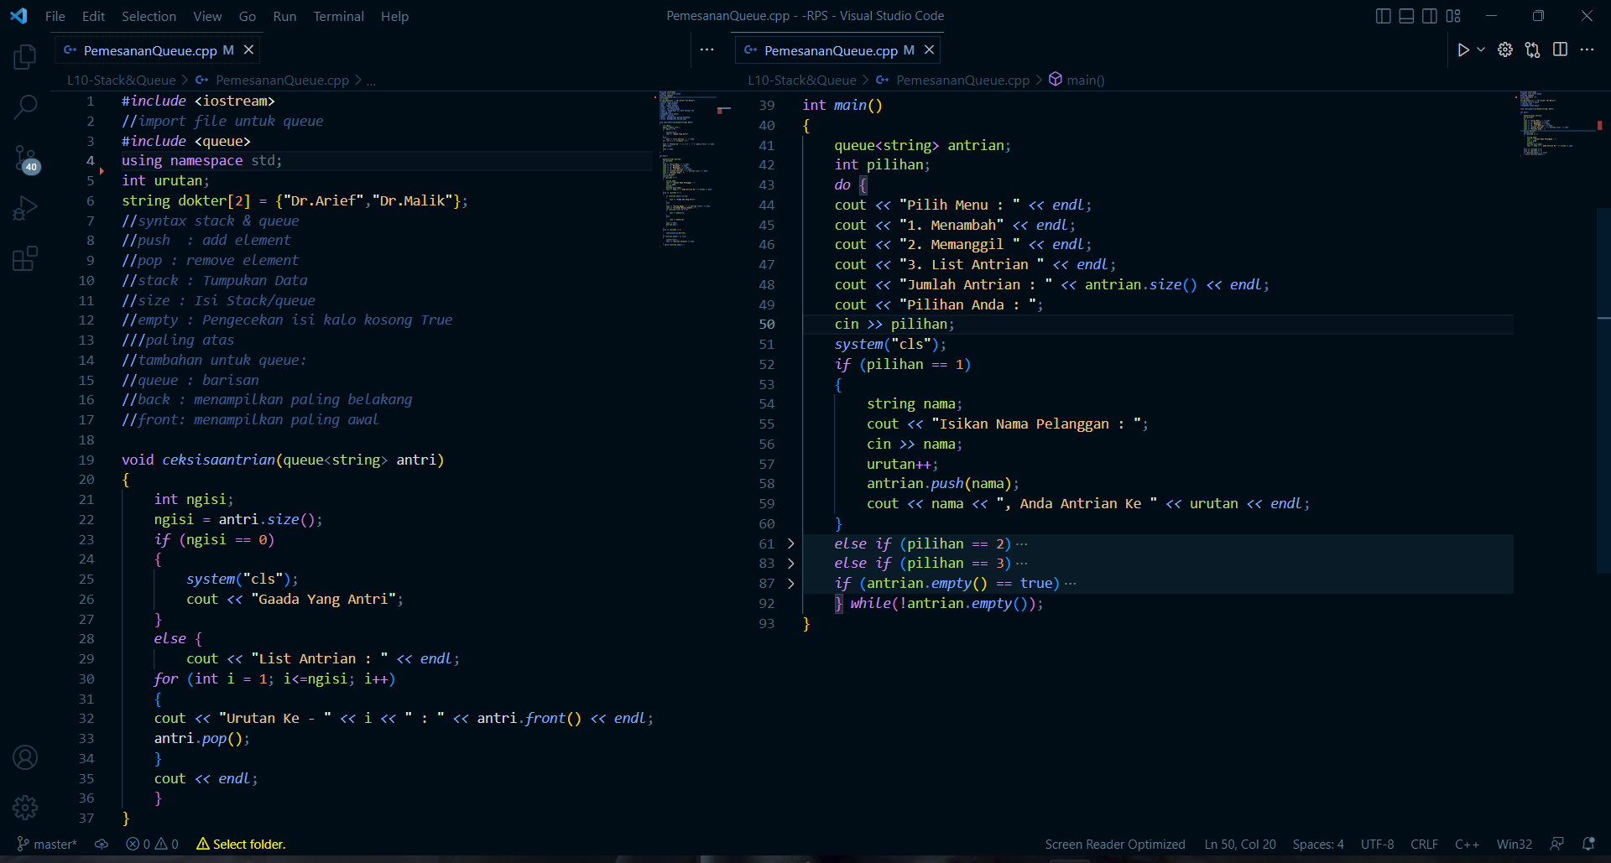

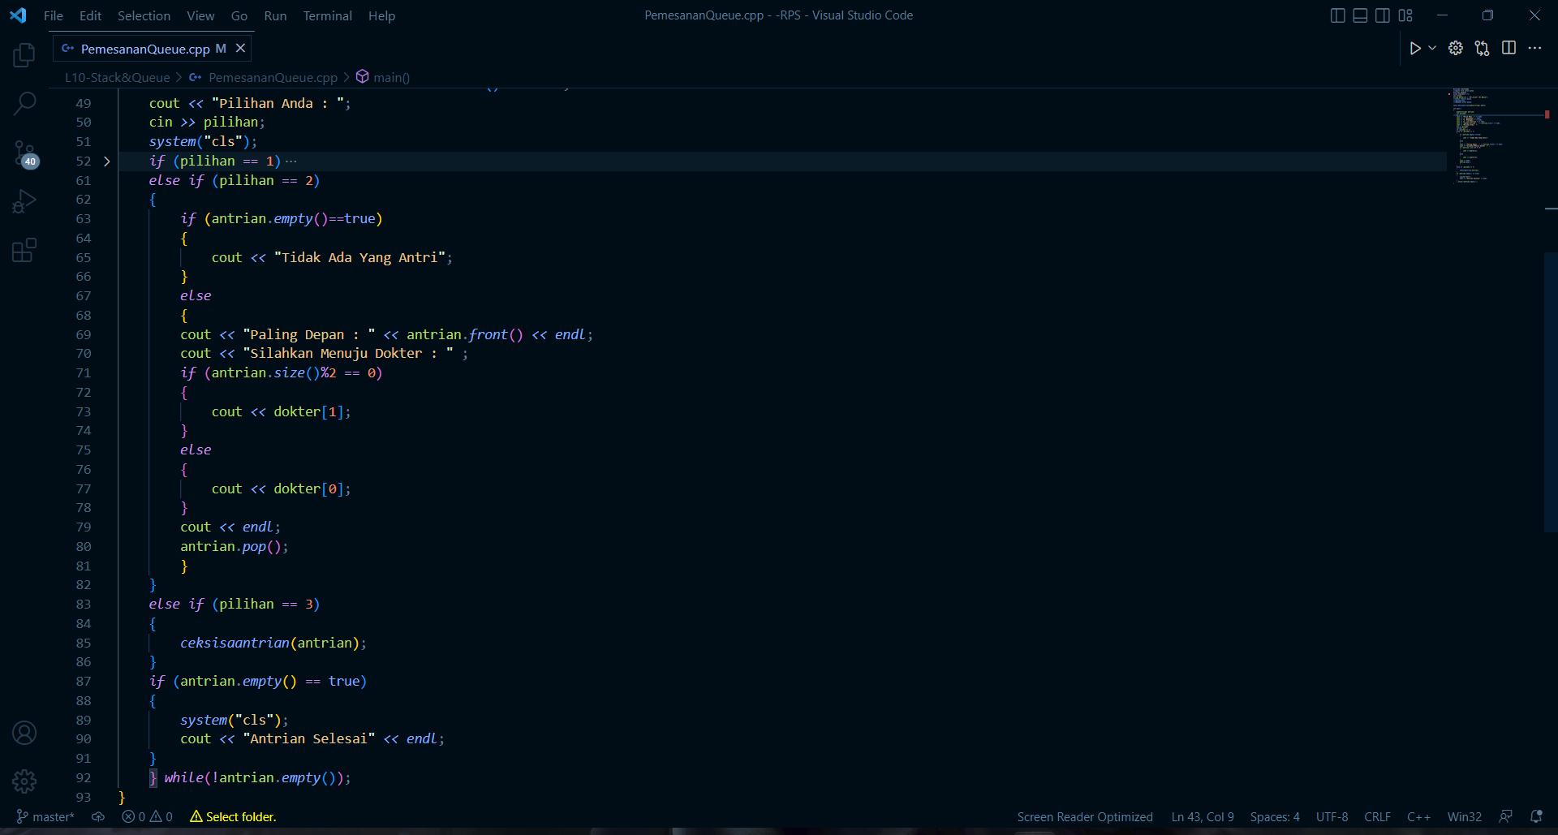

Output :

Dan Akan Terus Berlanjut

Apabila User Memilih 2, Ialah Fungsi Untuk Memanggil Siapa Yang Antri Paling Depan

Apabila memilih Menu Ke 3, Maka Akan Menampilkan Seluruh Antrian

Source Code : (STACK)

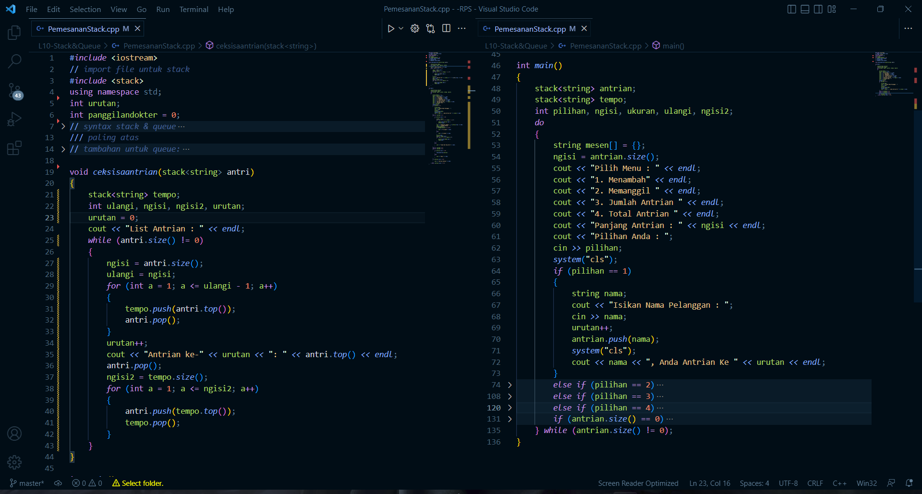

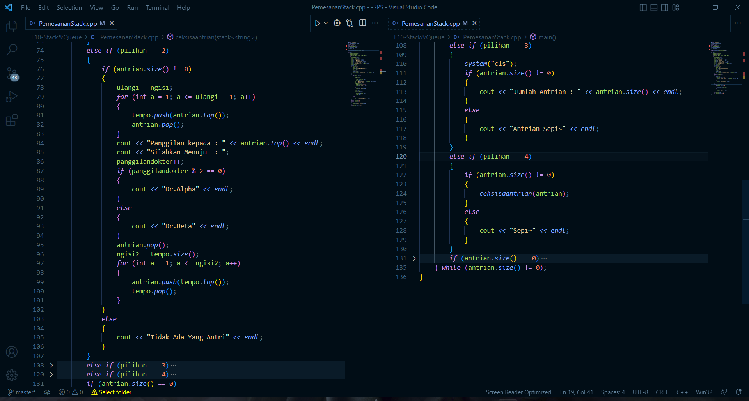

Pada Algoritma Ini, Saya Menggunakan Sebuah Stack Temporary Untuk Menyimpan Data Sebelumnya, Karena Stack bersifat FILO, maka untuk menjadi FIFO, data Yang paling atas harus dicopy kepada Stack Temporary Untuk Disimpan, Dan Menghapus Data Yang Paling Terakhir (Data Yang Pertama Keluar)

Output : Apabila User Menginputkan Pilihan 1 maka Akan Dipersilahkan Untuk Mengisi Stack

Apabila Memilih Menu ke 2, maka Stack Yang Paling Bawah Akan Diakses malalui Algoritma yang Dijelaskan Diatas, dan Di Hapus, Kemudian Isi dari Stack Temporary akan Dikembalikan Pada Stack Awalnya.

Untuk Menampilkan Data, Saya Menggunakan Fungsi Dengan Parameter Stack yang sama dan Tetap Menggunakan Algoritma Yang sama Dengan Yang diatas, Tetapi Karena Parameter yang dikirim Hanya Stack Copy dari Stack Utama, Maka Perubahan yang terjadi di Fungsi Pengurutan tidak Mempengaruhi Stack Utama

## 8. Kalkulator Dengan POINTER

Pada Tugas ini Saya Membuat Aplikasi Untuk Melakukan Perhitungan Dasar, Dengan Menggunakan Pointer Pada Parameter fungsinya.

Hal Yang Dipelajari :

1. Penggunaan Dan Fungsi Dari Pointer dan Adress
2. Cara mengatur Parameter pada Fungsi dengan Pointer

Aplikasi Sama Persis Dengan Kalkulator Pada Program-Programku Sebelumnya, Perbedaan Ini Pada Parameter Fungsi yang Menerima Adress Dari Fungsi Utama. Maka Perubahan Nilai di fungsi akan Mempengaruhi Nilai di Utama.

Output :

## 9. Struct Dengan Queue

Pada Tugas ini Saya Membuat Aplikasi Untuk Melakukan Pemesanan (Antrian) dengan Queue Dan Struct. Saya Menggunakan Struct Guna Menyimpan Banyak data sekaligus dalam Satu Tipe data. Jadi Ketika Antrian Berjalan, Dalam 1 Antrian terdapat multiple Data yang bisa dipanggil sesuai utrutannya

Hal Yang Dipelajari :

1. Pengaplikasian Struct
2. Menggunakan Struct yang telah dibuat menjadi Tipe data Dari sebuah Queue.
3. Sehingga dapat menyimpan banyak data secara sekaligus.

Source Code : (QUEUE)

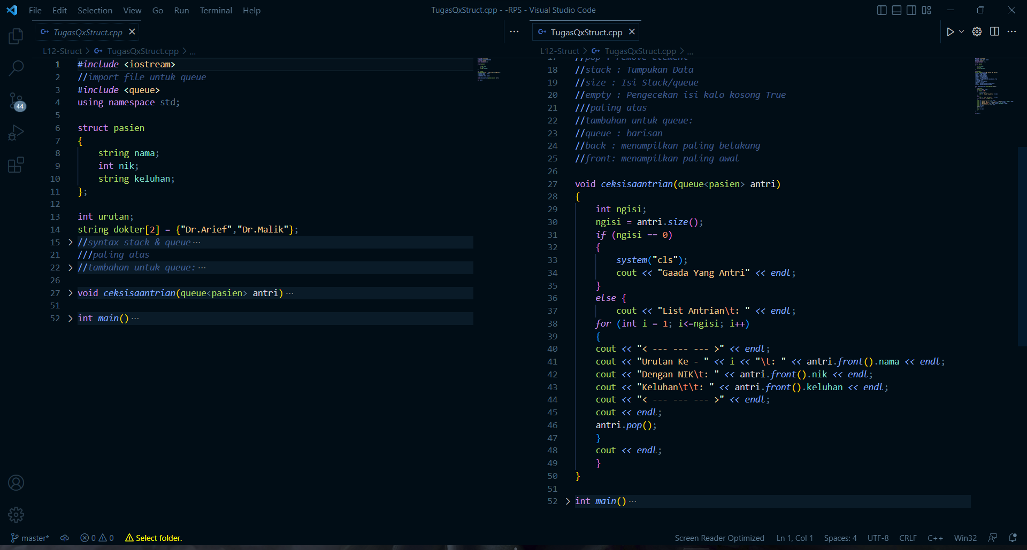

Untuk Aplikasi Struct X Queue Ini Saya menggunakan Backbone Pemesanan Queue pada Program sebelumnya, Dengan Menambahkan Struktur Data yang baru, Sehingga dapat menyimpan lebih banyak data sekaligus.

Output :

Apabila User Menginputkan 1 Maka Akan Mengizinkan User Untuk mengisi Antrian, Dengan data yang Diminta

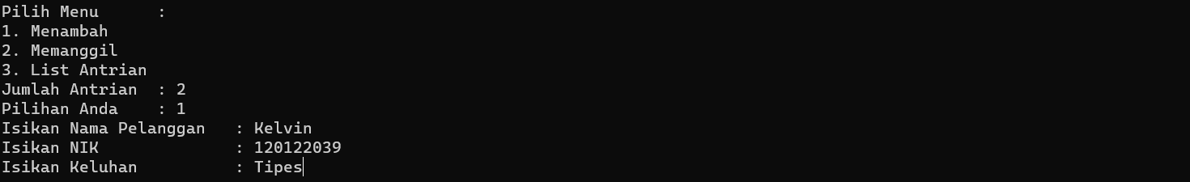

Apabila User Menginputkan 2 Maka Akan Mengizinkan User Untuk mengambil data antrian pertama, Menampilkan datanya sesuai dengan struct, Kemudian menghapus Data tersebut.

Apabila User Menginputkan 3 Maka Akan Menampilkan semua Urutan Antrian Dengan data Yang tersedia.

# RPS :

List RPS Pada Algoritma Pemrograman dan Struktur Data

